

Міністерство освіти і науки України

Національний технічний університет України

«Київський політехнічний інститут ім. Ігоря Сікорського»

Факультет інформатики та обчислювальної техніки

Кафедра обчислювальної техніки

**ЛАБОРАТОРНА РОБОТА №3**

**З ДИСЦИПЛІНИ “** **КОМП'ЮТЕРНЕ МОДЕЛЮВАННЯ”**

**НА ТЕМУ: “** **МОДЕЛЮВАННЯ КЛІТИННИХ АВТОМАТІВ ”**

**Виконав:**

Студент ІІІ курсу ФІОТ

групи ІО-82

Шендріков Євгеній

Номер у списку - 25

**Перевірив:**

Радченко К.О.

м. Київ – 2020 р.

**Завдання**

1. Вивчити теоретичну частину.

2. Ознайомитися з програмою Life в **Matlab**.

3. Вивчити роботу програми *Conway's life*.

4. Для "хаотичної" початкової конфігурації, в якій кожна клітина знаходиться в стані 1 з ймовірністю 50% розглянути часову еволюцію правила 00010010 (правила 18), правила 01001001 (правила 73) і правила 10001000 (правила 136).

**Виконання роботи**

Для можливості розгляду часової еволюціїї правил (18, 73, 136) було розроблено 2 програми, одна була реалізована на основі інтерфейсу та функціоналу програму *Conway's life* з відповідними змінами, для другої програми був написаний власний інтерфейс та функціонал, який дозволяє будувати будь-яке правило (wolfram rule 1..256).

Перший варіант реалізації

*wolframCA.mlx*

% Conway's life with GUI

clf

clear all

%=============================================

% build the GUI

% define the plot button

plotbutton=uicontrol('style','pushbutton',...

'string','Run', ...

'fontsize',12, ...

'position',[100,400,50,20], ...

'callback', 'run=1;');

% define the stop button

erasebutton=uicontrol('style','pushbutton',...

'string','Stop', ...

'fontsize',12, ...

'position',[200,400,50,20], ...

'callback','freeze=1;');

% define the Quit button

quitbutton=uicontrol('style','pushbutton',...

'string','Quit', ...

'fontsize',12, ...

'position',[300,400,50,20], ...

'callback','stop=1;close;');

number = uicontrol('style','text', ...

'string','1', ...

'fontsize',12, ...

'position',[20,400,50,20]);

%=============================================

% CA setup

n=128;

% initialize the arrays

z = zeros(n,n);

cells = z;

sum = z;

% set a few cells to one

cells(1, n/2) = 1;

% build an image and display it

imh = image(cat(3,cells,z,z));

set(imh, 'erasemode', 'none')

axis equal

axis tight

% index definition for cell update

x = 2:n-1;

y = 2:n-1;

% Main event loop

stop= 0; % wait for a quit button push

run = 0; % wait for a draw

freeze = 0; % wait for a freeze

while (stop==0)

if (run==1)

% nearest neighbor sum

sum(x, y) = cells(x - 1, y - 1) * 4 + cells(x - 1, y) * 2 + cells(x - 1, y + 1);

% The CA rule

% 18 Rule

% cells(x, y) = (sum(x, y) == 1) | (sum(x, y) == 4);

% 73 Rule

% cells(x, y) = (sum(x, y) == 0) | (sum(x, y) == 3) | (sum(x, y) == 6);

% 136 Rule

cells(x, y) = (sum(x, y) == 3) | (sum(x, y) == 7);

% draw the new image

set(imh, 'cdata', cat(3,cells,z,z) );

% update the step number diaplay

stepnumber = 1 + str2num(get(number,'string'));

set(number,'string',num2str(stepnumber))

end

if (freeze==1)

run = 0;

freeze = 0;

end

drawnow % need this in the loop for controls to work

pause(0.1);

end

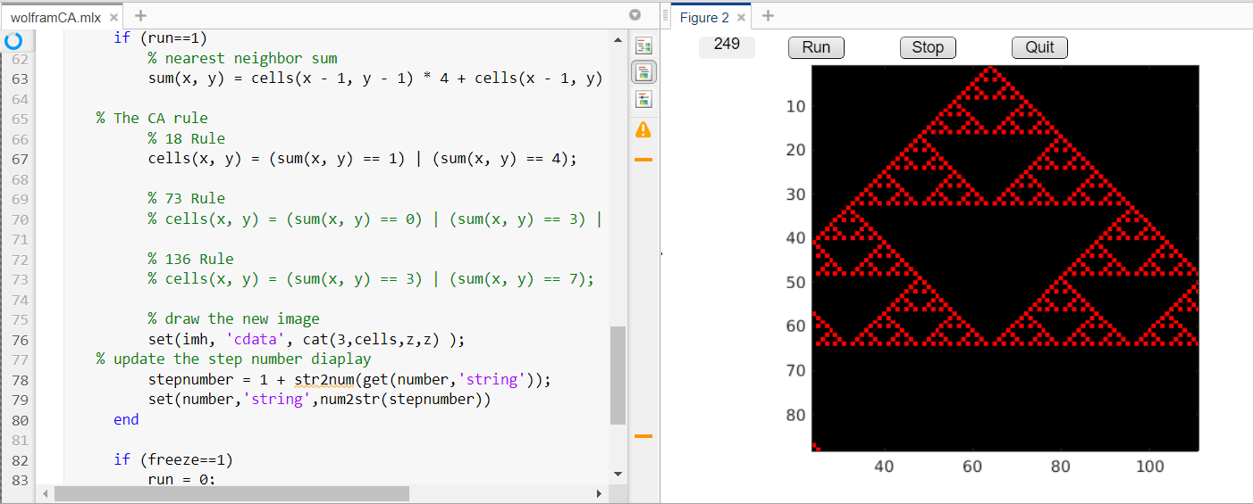Правило 18

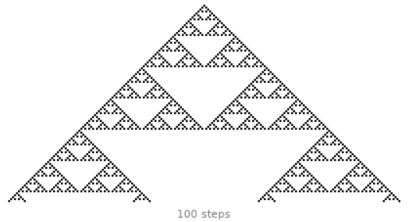Теоретичний вигляд правила 18

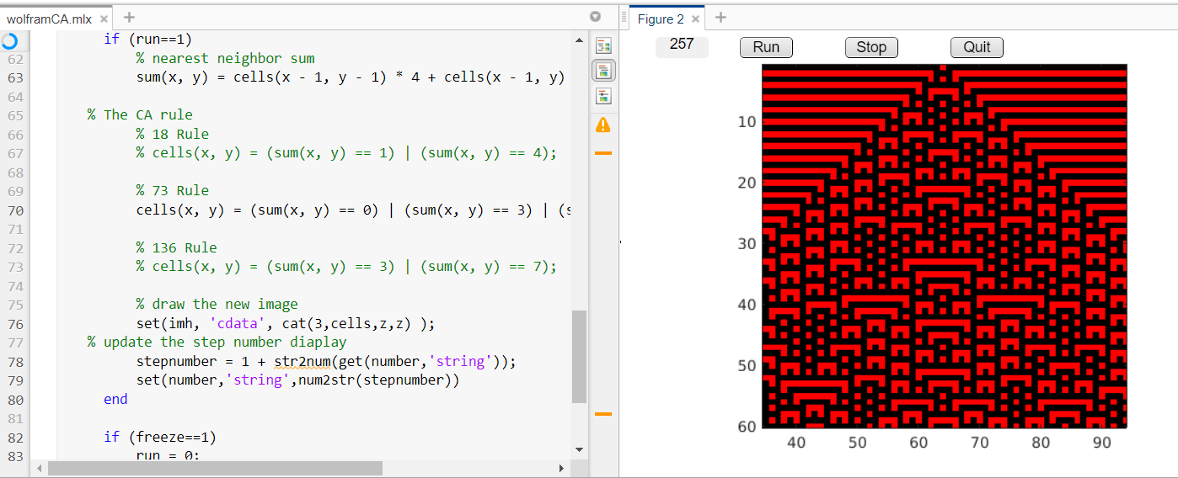Правило 73

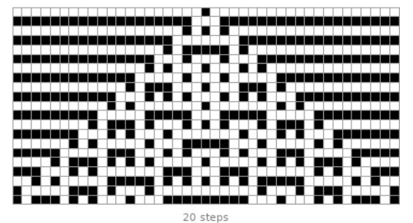Теоретичний вигляд правила 73

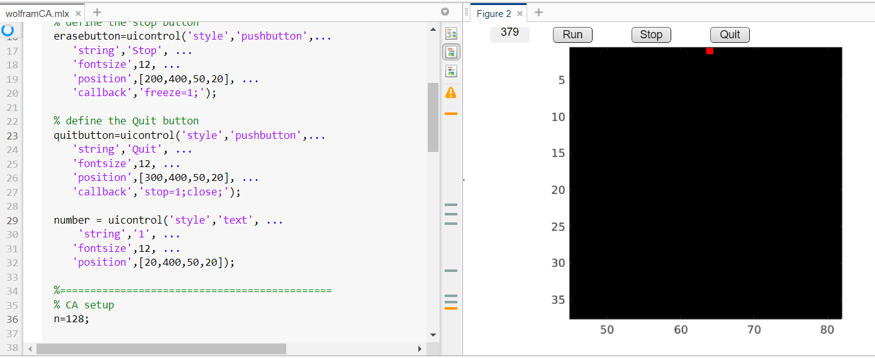Правило 136

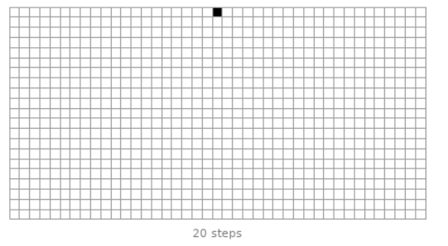Теоретичний вигляд правила 136

Другий варіант реалізації

*wolfram.m*

% Shendrikov Jack / IO-82 / 01.11.2020

function wolfram(rule, n, width, randfrac)

% check arguments and supply defaults

narginchk(2, 4);

validateattributes(rule, {'numeric'}, {'scalar' 'integer' 'nonnegative' '<=' 255}, 'wolfram', 'RULE');

validateattributes(n, {'numeric'}, {'scalar' 'integer' 'positive'}, 'wolfram', 'N');

if nargin < 3 || isempty(width)

width = 2*n-1;

elseif isscalar(width)

validateattributes(width, {'numeric'}, {'integer' 'positive'}, 'wolfram', 'WIDTH');

else

validateattributes(width, {'numeric' 'logical'}, {'binary' 'row'}, 'wolfram', 'START');

end

if nargin < 4 || isempty(randfrac)

dorand = false;

else

validateattributes(randfrac, {'double' 'single'}, {'scalar' 'nonnegative' '<=' 1}, 'wolfram', 'FNOISE');

dorand = true;

end

% set up machine

if isscalar(width)

patt = ones(1, width);

patt(floor((width+1)/2)) = 2;

else

patt = width + 1; % change 0,1 to 1,2 so can use sub2ind

width = length(patt);

end

% unpack rule

rulearr = (bitget(rule, 1:8) + 1);

% initialise output array

pattern = zeros(n, width);

% iterate to generate rest of pattern

for i = 1:n

pattern(i, :) = patt; % record current state in output array

% core step: apply CA rules to propagate to next 1D pattern

ind = sub2ind([2 2 2], ...

[patt(2:end) patt(1)], patt, [patt(end) patt(1:end-1)]);

patt = rulearr(ind);

%optional randomisation

if dorand

flip = rand(1, width) < randfrac;

patt(flip) = 3 - patt(flip);

end

end

% change symbols from 1 and 2 to 0 and 1

pattern = pattern-1;

image(2-pattern); axis image; title("Rule " + rule); colormap(turbo(3));

end

Приклад виклику функції

*rules.mlx*

% Shendrikov Jack / IO-82 / 01.11.2020

for i = 1:5:250

wolfram(18, i); % for Rule 73 -> wolfram(18,i); for Rule 136 -> wolfram(136,i);

pause(1);

end

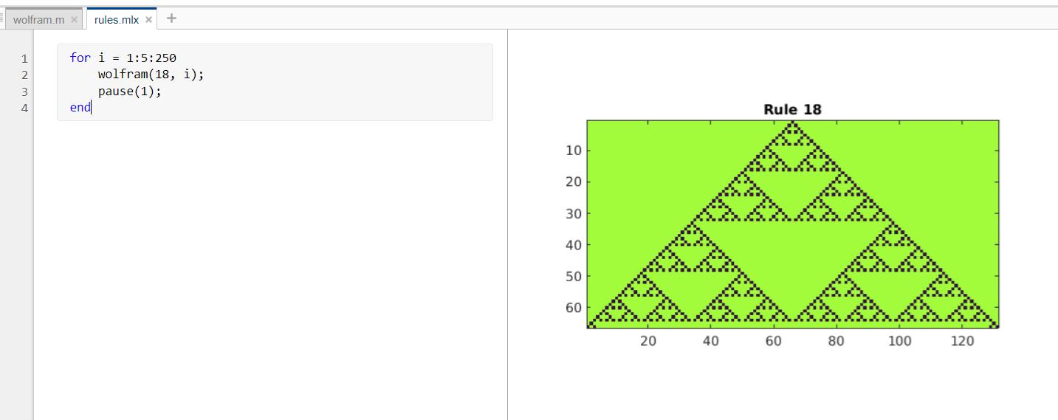Правило 18

Теоретичний вигляд правила 18

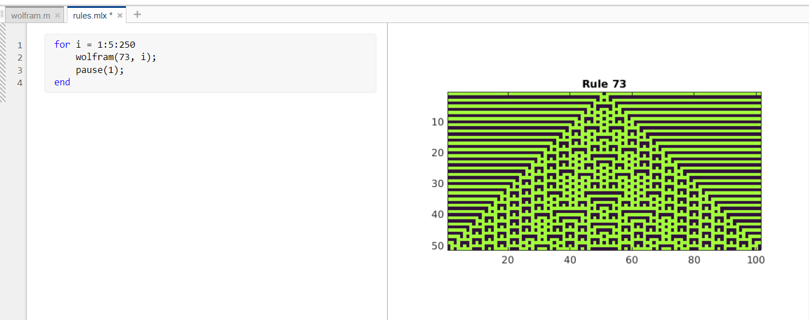Правило 73

****Теоретичний вигляд правила 73

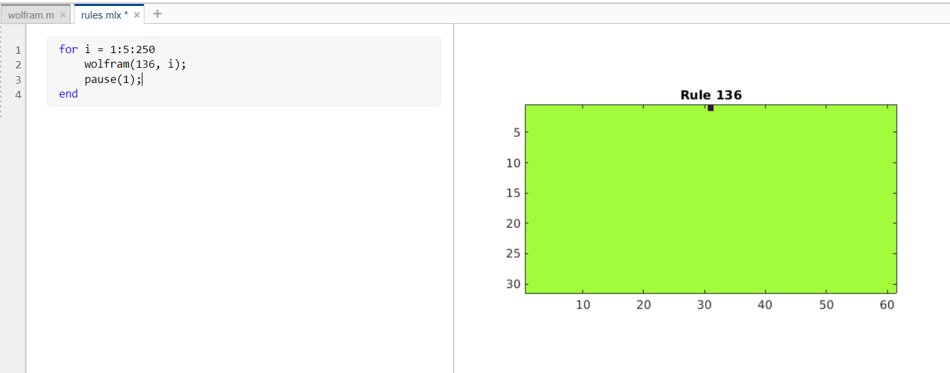Правило 136

****Теоретичний вигляд правила 136

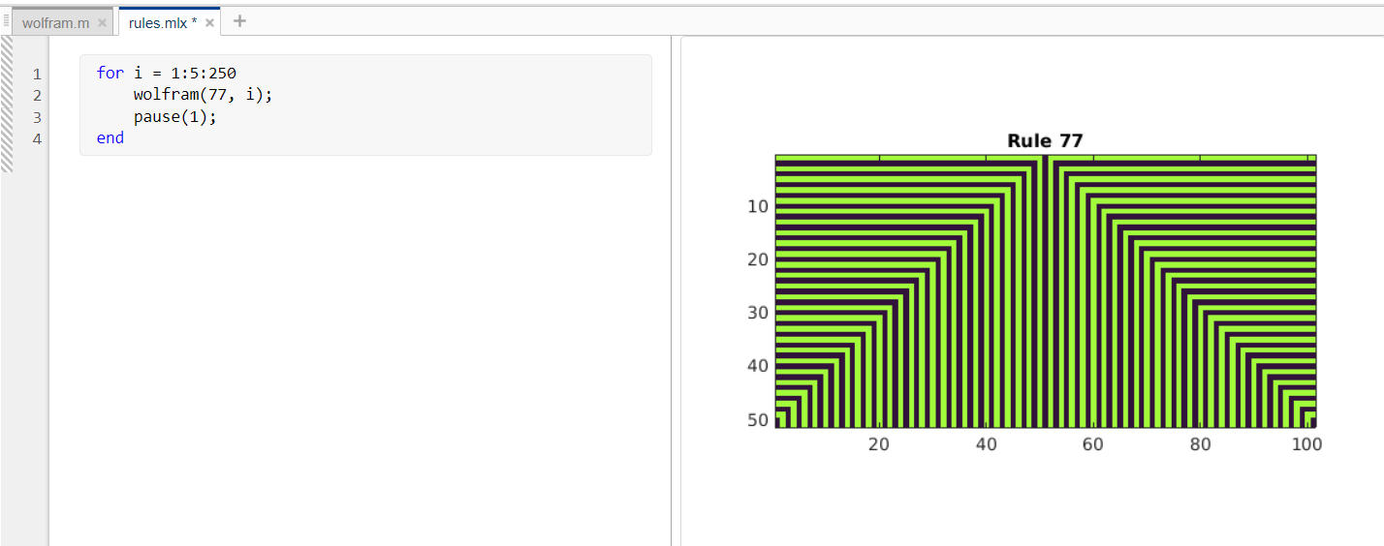Приклад для правила 77 (додатково для показу функціоналу)

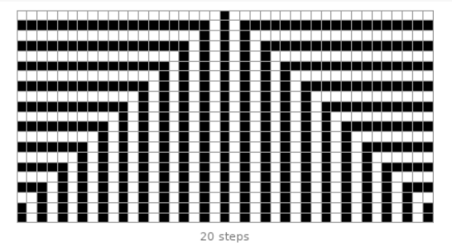Теоретичний вигляд правила 77

**Висновок**

В процесі виконання лабораторної роботи було здобуто навички роботи з програмаю Life пакета MatLab, вивчено роботу програми Conway's life, а також розглянуто часову еволюцію правила 00010010 (правила 18), правила 01001001 (правила 73) і правила 10001000 (правила 136).

Також було ознайомлено з процесом моделювання клітинних автоматів. Було запропоновано власний варіант для генерації правил, який виявився набагато ефективнішим, ніж переробка програми Conways`s life, оскільки даний варіант дозволяє будувати будь-яке правило і для цього треба лише змінити число у виклику функції (приклад – *rules.mlx*). Результати збігаються з очікуваними.

Кінцева мета роботи досягнута.